Grupa „Motylki” 4-7 - latki

Krąg tematyczny: Witaj, Wiosno!
Temat dnia: Wiosna w świecie zwierząt
Data: 02.04.2020

Poniżej przesyłamy propozycje zabaw i ćwiczeń dla dzieci w domu:

- Wiosenne powroty ptaków – zabawa dydaktyczna. pokazujemy dzieciom krzyżówkę, której rozwiązanie będzie tematem dnia (krzyżówka znajduje się na końcu):

1.
2.
3.
4.
5.

- Kraj, w którym mieszkamy. (Polska)
- Znak, który każe nam się zatrzymać. (stop)
- Mała, zielona, mieszka w stawie. (żaba)
- Podrzuca swoje jajka innym ptakom. (kukułka)
- Nosi dom na swoim grzbiecie. (ślimak)

Dziecko odgaduje poszczególne hasła i jeśli potrafi, może wpisać je we właściwe okienka. Odczytuje rozwiązanie z liter na kolorowym polu: „Ptaki”. Po odczytaniu hasła pokazujemy dziecku mapę świata lub globus (jeśli jest taka możliwość) i zaznaczamy na nich Polskę i Afrykę. Wskazujemy, skąd przylatują na wiosnę: żurawie, jerzyki, bociany, kukułki, skowronki, dzikie gęsi i jaskółki (z Afryki, Ameryki Południowej i Azji). Dziecko z pomocą może zaznaczyć na mapie trasy przylotu ptaków. Następnie dopasowuje nazwy ptaków do zdjęć. Dzieli nazwy na sylaby i przelicza je. Obrazki ptaków można również pociąć i dziecko może spróbować je ułożyć.
Następnie opowiadamy dziecku o ptakach i ich gniazdach:
- Żuraw jest jednym z pierwszych zwiastunów wiosny. Ptak ten wraca do Polski na przełomie lutego i marca. Również w maju może się zdarzyć, że usłyszymy nad głowami donośny gardłowy głos, zwany klangorem, i zobaczymy przelatujący klucz żurawi. Żuraw to najokazalszy i największy z naszych ptaków.
- Zaraz za żurawiami do Polski zaczynają się zlatywać bociany białe (od drugiej połowy marca). Bociany, które spędzają zimę w Afryce, w podróż powrotną wyruszają w połowie lutego. Ich powrót trwa około sześciu tygodni. Z reguły boćki wracają do tego samego gniazda – po przylocie zaczynają je remontować i poprawiać. Nie czekają jednak na powrót dawnego partnera. Jeśli ten zjawi się zbyt późno, w gnieździe może już nie być dla niego miejsca. Najczęściej gniazda zakładają na słupach energetycznych, wysokich drzewach, domach. Chętnie korzystają z pomocy człowieka, który dostarcza im budulca na gniazdo: stare koła od wozu, platformy. Do wyściełania gniazda używają gałęzi, słomy, suchych traw, a nawet szmat czy sznurków. W Polsce najwięcej bocianów bytuje na Mazurach i na Suwalszczyźnie. Tam jest mnóstwo terenów, na których mogą żerować, a mieszkańcy traktują je bardzo przyjaźnie.
- Jaskółki są znane z tego, że dzięki ich zachowaniu możemy przewidzieć pogodę. Jak mówi mądrość ludowa: gdy jaskółki latają nisko, to znaczy, że będzie padało. Z czego to wynika? Jaskółki chwytają owady w locie. W ciepłe, słoneczne dni prądy powietrzne wynoszą owady w górę, z kolei kiedy zbliża się deszcz, zmienia się ciśnienie i wilgotność powietrza, owady nie mogą wzbić się wysoko i szukają schronienia tuż nad ziemią. A jaskółki podążają za owadami – wznosząc się wysoko w słoneczną pogodę albo nurkując w kierunku ziemi, kiedy zbliża się deszcz. Budują swoje gniazda wewnątrz stajni czy stodół z gliny i grudek błota, które sklejają śliną.
- Jerzyki przylatują na przełomie kwietnia i maja – to znak, że wiosna już w pełni. Sylwetką przypominają jaskółkę, ale bliżej im do kolibra. Dawniej jerzyki gniazdowały w skałach i w lasach. Wraz z rozwojem miast człowiek stworzył tym ptakom dogodne warunki lokalowe, zwłaszcza za sprawą bloków mieszkalnych. Takie obiekty często posiadają stropodachy, które stanowią idealne miejsca do założenia gniazda przez jerzyka (albo wróbla). Niestety, coraz częściej zatykane są wszelkie szczeliny w ścianach. W konsekwencji jerzykowi zaczyna brakować miejsc do gniazdowania. W takich sytuacjach jedynym rozwiązaniem jest montaż skrzynek lęgowych, których na szczęście jest coraz więcej.
- Skowronki budują gniazda na ziemi. Do ich budowy wykorzystują rośliny, np. trawy, a także końskie włosie. Dzikie gęsi też budują gniazda na ziemi. Wykorzystują trawy, mech, puch. Jaja wysiadują samice. Rolą samców jest ich ochrona.
- Kukułki to ptaki, które nie budują gniazd, ponieważ nie wychowują swoich piskląt. Znane są z podrzucania ich innym ptakom. Żywią się owadami.

Polecamy również film edukacyjny „Skąd ptaki wiedzą, dokąd mają lecieć?”
https://www.youtube.com/watch?v=dLgZrIJQwc4

- „Dlaczego ptaki budują gniazda?” – burza mózgów. Dziecko ma spróbować odpowiedzieć na pytanie: dlaczego ptaki budują gniazda? (żeby miały gdzie mieszkać, służą im do wysiadywania jaj i wychowywania potomstwa, stanowią również ochronę przed niebezpieczeństwem).

- Pszczółki – zabawa relaksacyjna. Cichym, spokojnym głosem zapraszamy dziecko do zabawy. W tle może lecieć muzyka relaksacyjna. Opowiadamy: Pszczółki są zmęczone pracą, więc postanowiły odpocząć. Leżą wygodnie na wybranym przez siebie kwiatku. Jest piękny upalny dzień. Pszczółki wygrzewają się na słońcu, słuchają śpiewu ptaków. Każda pszczółka, leżąc, myśli: moja lewa noga jest coraz cięższa, nie mogę jej podnieść, moja prawa noga też chce odpocząć, moja lewa ręka też bardzo się zmęczyła, niosąc ciężki koszyk, a i prawa jest równie zmęczona – przecież też niosła koszyk pełen nektaru. Ułożę je sobie wygodnie, aby odpoczęły. Moja głowa też chce odpocząć. Słońce ogrzewa moją głowę, szyję, moje nogi, ręce i skrzydełka. Jest mi coraz cieplej, przyjemniej. Słyszę piękną muzykę. Jestem spokojna, bezpieczna, zasypiam.

Propozycja na zabawę ruchową w rytm muzyki:
https://www.youtube.com/watch?v=LNouuY9zrKQ

bocian
żuraw
jaskółka
kukułka
jerzyk
skowronek

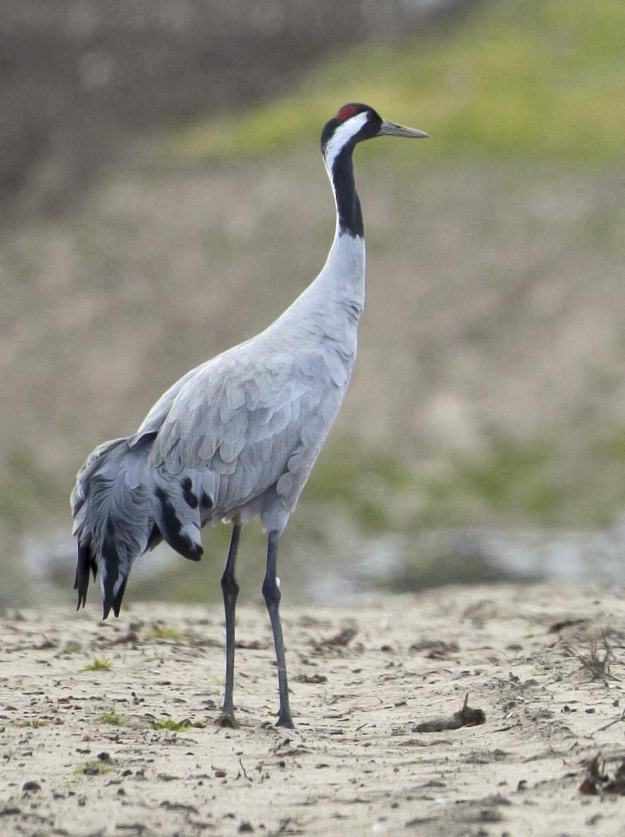
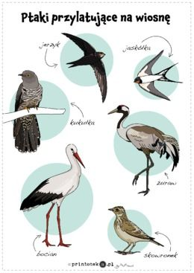
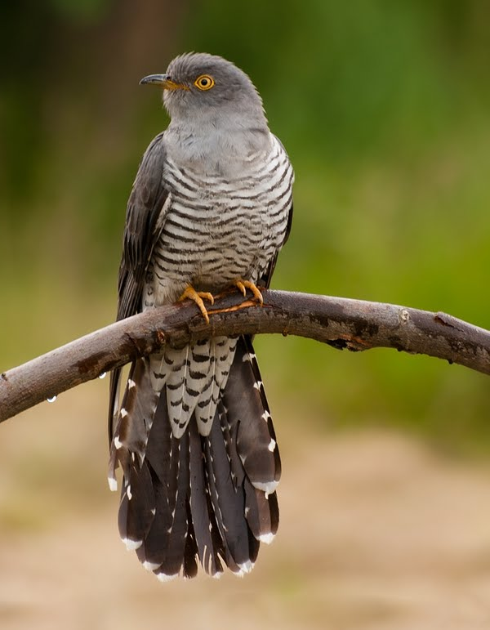

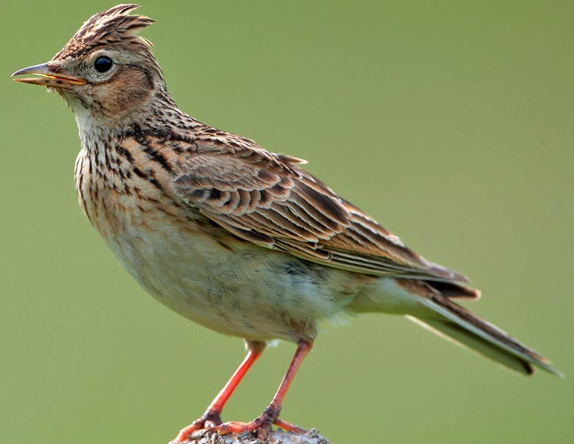
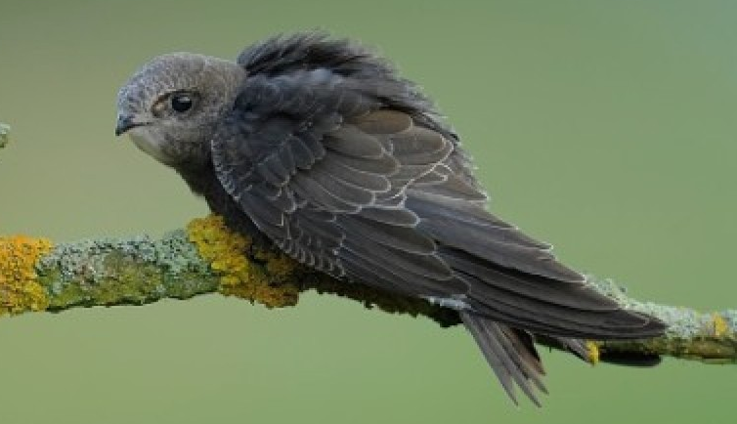

1.
2.
3.
4.
5.
KRZYŻÓWKA

GRA PLANSZOWA

